

**Cátedra Proyecto Final**

**Sistema:** Home Safe Home

**Tema:** Seguridad en departamentos y edificios

Docentes:

* Gastañaga, Iris Nancy (Titular)
* Aquino, Francisco Alejandro (JTP)
* Arenas, Maria Silvina (JTP)
* Jaime, Maria Natalia (JTP)

Integrantes:

* Campos, Diego 57596
* Luna, Franco 55388
* Marchetti, Diego 40704
* Tavorda, Marcos 41876

Curso 5K4 - Año: 2018

Diseño de Gadget

Versión 1.0

Historial de Revisiones

|  |  |  |  |
| --- | --- | --- | --- |
| **Fecha** | **Versión** | **Descripción** | **Autor** |
| 19/06/2018 | 1.0 | Primera versión con los apartados y contenidos básicos | Franco Luna |
|  |  |  |  |

Tabla de Contenidos

1. Introducción 4

1.1 Propósito de este documento 4

1.2 Alcance 4

2. Descripción General 4

3. Definición de hardware 5

4. Módulos del hardware 6

5. Sensores 6

Diseño de Gadget

# 

# Introducción

Este documento describe las decisiones tomadas en el diseño del Gadget, el cuál incluye el hardware específico empleado, los módulos de este, y los sensores empleados para el desarrollo del producto.

## Propósito de este documento

Facilitar la información de referencia necesaria a las personas implicadas en el desarrollo del sistema Home Safe Home.

## Alcance

Personas y procedimientos implicados en el desarrollo del sistema Home Safe Home.

# Descripción General

Brevemente las definiciones de hardware realizadas son:

* Hardware: Arduino UNO R3.
* Módulos: Ethernet e Inalámbrico 433 Mhz.
* Sensores: MQ7, Magnético inalámbrico.

# Definición de hardware

La placa empleada para el desarrollo del gadget es una Arduino Uno R3.

Existen otras placas de diferentes fabricantes que, aunque incorporan diferentes modelos de microcontroladores, son comparables y ofrecen una funcionalidad más o menos similar a la de las placas Arduino. Todas ellas también vienen acompañadas de un entorno de desarrollo agradable y cómodo y de un lenguaje de programación sencillo y completo. No obstante, la plataforma Arduino (hardware + software + lenguaje de programación) ofrece una serie de ventajas:

* Arduino es libre y extensible: esto quiere decir que cualquiera que desee ampliar y mejorar tanto el diseño hardware de las placas como el entorno de desarrollo software y el propio lenguaje de programación, puede hacerlo sin problemas.
* Arduino tiene una gran comunidad: muchas personas lo utilizan, enriquecen la documentación y comparten continuamente sus ideas.
* Su entorno de programación es multiplataforma: se puede instalar y ejecutar en sistemas Windows, Mac OS X y Linux. Esto no ocurre con el software de muchas otras placas.
* Su entorno y el lenguaje de programación son simples y claros: son muy fáciles de aprender y de utilizar, a la vez que flexibles y completos para que los usuarios avanzados puedan aprovechar y exprimir todas las posibilidades del hardware.
* Las placas Arduino son económicas: la placa Arduino estándar ya preensamblada y lista para funcionar cuesta menos de 20 euros. Incluso, uno mismo se la podría construir adquiriendo los componentes por separado, con lo que el precio total de la placa resultante sería incluso menor.
* Las placas Arduino son reutilizables y versátiles: reutilizables porque se puede aprovechar la misma placa para varios proyectos (ya que es muy fácil de desconectarla, reconectarla y reprogramarla), y versátiles porque las placas Arduino proveen varios tipos diferentes de entradas y salidas de datos, los cuales permiten capturar información de sensores y enviar señales a actuadores de múltiples formas.

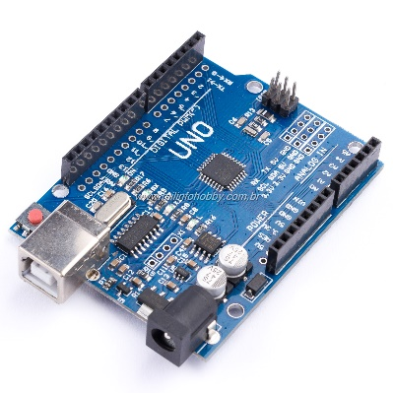

# Módulos del hardware

Utilizaremos dos módulos compatibles con la placa Arduino:

* Modulo Ethernet: Que facilitara la conexión a internet.

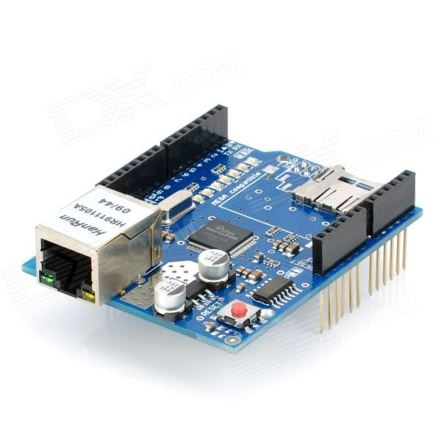

* Modulo inalámbrico: Que permitirá el enlace inalámbrico entre el Arduino y el sensor magnético de aberturas. Tecnología: 433 Mhz.

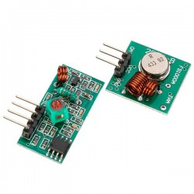

# Sensores

Los sensores que utilizaremos para medir las diferentes señales son:

* Sensor de gases: MQ7, fundamentando su elección dado que posee una salida digital óptima para utilización con Arduino.

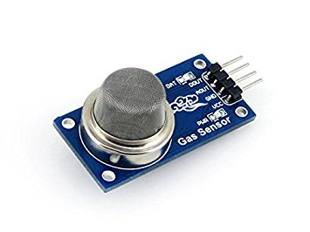

* Sensor de aberturas: Magnético inalámbrico con circuito integrado “EV1527”, esta elección se debe a que facilita la conexión al gadget, sin necesidad de cablear desde una ubicación a otra, por otro lado resuelve la alimentación del sensor en una solución accesible en el mercado local.

